【案例 1】 X − R 控制图示例
某手表厂为了提高手表的质量，应用排列图分析造成手表不合格品的各种原因， 发现“停摆”占第一位。为了解决停摆问题，再次应用排列图分析造成停摆事实的原 因，结果发现主要是由于螺栓松动引发的螺栓脱落成的。为此厂方决定应用控制图对 装配作业中的螺栓扭矩进行过程控制。
分解：螺栓扭矩是一计量特性值，故可选用基于正态分布的计量控制图。又由于本例是大量生产，不难取得数据，故决定选用灵敏度高的 X − R 图。
解：我们按照下列步骤建立 X − R 图
步骤 1：取预备数据，然后将数据合理分成 25 个子组，参见表 1。

步骤 2：计算各组样本的平均数 X
。例如，第一组样本的平均值为：
i

X 1 =

154 +174 +164 +166 +162

5

= 164.0

其余参见表 1 中第（ 7）栏。
步骤 3：计算各组样本的极差 R 。例如，第一组样本的极差为：
{ } i { }

R = max X
1 1 j

min X
1 j

= 174 −154 = 20

其余参见表 1 中第（ 8）栏。
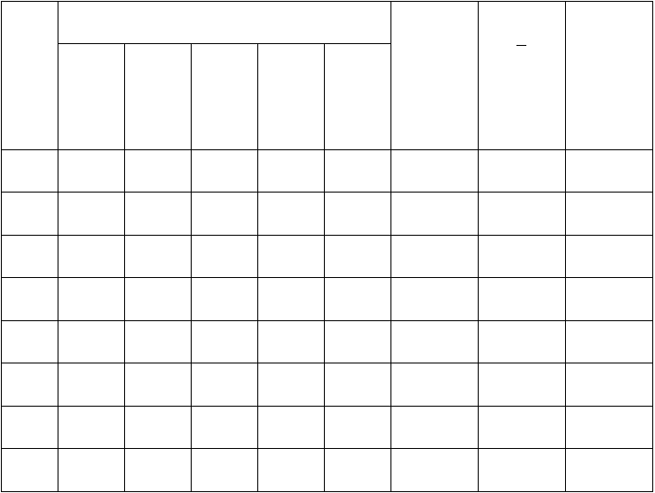表 1： 【案例 1】的数据与 X − R 图计算表
观
测
值
∑5
j =1
x
ij
X
R
序号
X
i1
X
i 2
X
i3
X
i
i
i 4
X
i5
i =1, … ,25
（ 7）
（ 8）
（ 1）
（ 2）
（ 3）
（ 4）
（ 5）

 |  |  |  |  |  | （ 6）
1 | 154 | 174 | 164 | 160 | 162 | 820 | 164.0 | 20
2 | 166 | 170 | 162 | 166 | 164 | 828 | 165.6 | 8
3 | 168 | 166 | 160 | 162 | 160 | 816 | 163.2 | 8
4 | 168 | 164 | 170 | 164 | 166 | 832 | 166.4 | 6
5 | 153 | 165 | 162 | 165 | 167 | 812 | 162.4 | 14
6 | 164 | 158 | 162 | 172 | 168 | 824 | 164.8 | 14
7 | 167 | 169 | 159 | 175 | 165 | 835 | 167.0 | 16
8 | 158 | 160 | 162 | 164 | 166 | 810 | 162.0 | 8

序号 X
观 测 值

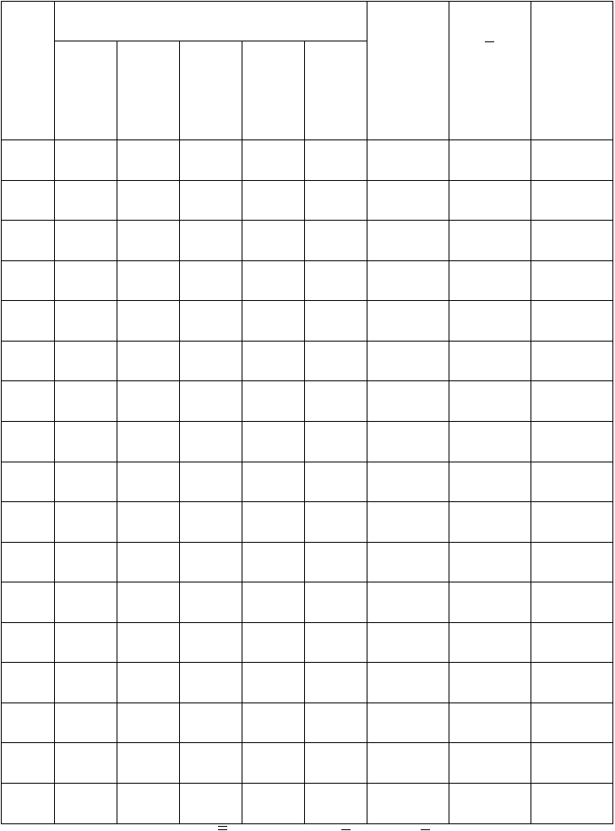
X X X X
5
x
∑
ij
j =1 X R
i i

i1

（ 1）
i 2

（ 2）
i3

（ 3）
i 4

（ 4）
i5

（ 5）
i =1, … ,25

（ 6）
（ 7）
（ 8）

9 156

10 174

11 168

12 148

13 165

14 164

15 162

16 158

17 151

18 166

19 170

20 168

21 162

22 166

23 172

24 174

25 151
162

162

174

160

159

166

158

162

158

166

170

160

164

160

164

164

160
164

162

166

162

147

164

154

156

154

172

166

162

165

170

159

166

164
152

156

160

164

153

170

168

164

181

164

160

154

169

172

167

157

158
164

174

166

170

151

164

172

152

168

162

160

160

153

158

160

162

170
798

828

934

804

775

828

814

792

812

830

826

804

813

826

822

823

803
159.6 12

165.6 18

166.8 14

160.8 22

155.0 18

165.6 6

162.8 18

158.4 12

162.4 30

166.0 10

165.2 10

160.8 14

162.6 16

165.2 14

164.4 13

164.6 17

160.6 19

步骤 4：计算样本总均值 X 与平均样本极差 R 。由于故： X = 163.272 ， R = 14.280 。
步骤 5：计算 R 图的参数。
∑ X = 4081.8 ， ∑ R = 357 ，
i

先计算 R 图的参数。从 D 、D 系数表可知，当子组大小 n=5 ， D =2.114 ， D =0 ，代
3 4 4 3
入 R 图的公式，得到： UCL D R 2.114 14.280 30.188
R 4

CL R 14.280
R

极差控制图：

LCL D R —
R 3

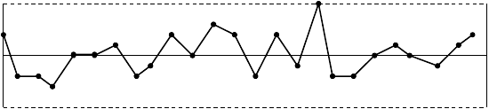
30.188

14.280

1 3 5 7 9 11 13 15 17 19 21 23

均值控制图：
0.000
25

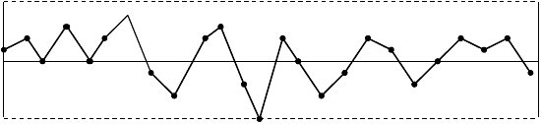
171.512

163.272

1 3 5 7 9 11 13 15 17 19 21 23
155.032
25

图 1 【案例 1 】 的第一次 X R 图

参见图 1。可见现在 R 图判稳。故接着再建立 X 图。由于 n=5 ，从系数 A 表知
2
A =0.577 ，再将 X 163.272 ， R 14.280 代入 X 图的公式，得到 X 图：
2

UCL
X

X A R 163.272 0.577 14.280 171.512
2

CL X 163.272
X

LCL
X

X A R 163.272 0.577 14.280 155.032
2

因为第 13 组 X 值为 155.00 小于 LCL ，故过程的均值失控。经调查其原因后，
X
改进夹具，然后去掉第 13 组数据，再重新计算 R 图与 X 图的参数。此时，

R 357 18

R

24 24
14.125

X 4081.8 155.0
X

24 24

163.617

代入 R 图与 X 图的公式，得到 R 图：

UCL = D R ′ = 2.114 ×14.125 ≈ 29.860
R 4
CL = R ′ ≈ 14.125
R
LCL = D R ′ = 0
R 3
从表 1 可见， R 图中第 17 组 R=30 出界。于是舍去该组数据，重新计算如下：
R ′ = ∑ R = 339 − 30 ≈ 13.435 23 23

∑ X
X ′ =

23
= 3926.8 −162.4 ≈ 163.670

23

R 图：
UCL = D R ′ = 2.114 ×13.435 ≈ 28.402
R 4
CL = R ′ = 13.435
R
LCL = D R ′ =—
R 3
从表 1 可见， R 图可判稳。于是计算 X 图上，见图 2 此时过程的变异度与均值均处于稳态。
步骤 6：与规范进行比较
U

对于给定的质量规范 T
L
= 140 ， T

= 180 ，利用 R 和 X 计算 C 。
P

极差控制图：

28.402

13.435

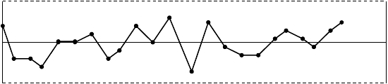
0.000
1 3 5 7 9 11 13 15 17 19 21 23

均值控制图：

171.422

163.670

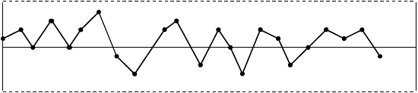
155.918
1 3 5 7 9 11 13 15 17 19 21 23

❒
 R 13.435
图 2 【案例 1】 的第二次 X − R 图

ο = = ≈ 5.776
d 2.326
2

T − T
C = U  L

= 180 −140
≈ 1.15

P 6σ 6 × 5.776

由于 X = 163.670 与容差中心 M=160 不重合，所以需要计算 C 。
PK
M − 
μ
160 −163.670

K =
T / 2

= (180 −140) / 2
= 0.18

C = (1− K )C = (1− 0.18) ×1.15 = 0.94
PK P
可见，统计过程状态下的 C 为 1.16>1 ，但是由于 μ
P

与 M 偏离，所以 C < 1 。因
PK

此，应根据对手表螺栓扭矩的质量要求，确定当前的统计过程状态是否满足设计的、工艺的和顾客的要求，决定是否以及何时对过程进行调整。若需调整，那么调整数应重新收集为据，绘制 X − R 图。
步骤 7：延长统计过程状态下的 X − R 图的控制限，进入控制用控制图阶段， 实现
对过程的日常控制。

【案例 2】 X − s 图
为充分利用子组信息，对【案例 1】选用 X − s 图。解：步骤如下：
步骤 1：依据合理分组原则，取得 25 组预备数据，参见表 2。表 2：手表的螺栓扭矩


直 径
子组号 平均值 X i 标准差 s
i
X X X X X
 | 1 | 2 | 3 | 4 | 5
1 | 154 | 174 | 164 | 166 | 162 | 164.0 | 7.211
2 | 166 | 170 | 162 | 166 | 164 | 165.6 | 2.966
3 | 168 | 166 | 160 | 162 | 160 | 163.2 | 3.633
4 | 168 | 164 | 170 | 164 | 166 | 166.4 | 2.608
5 | 153 | 165 | 162 | 165 | 167 | 162.4 | 5.550
6 | 164 | 158 | 162 | 172 | 168 | 164.8 | 5.404
7 | 167 | 169 | 159 | 175 | 165 | 167.0 | 5.831
8 | 158 | 160 | 162 | 164 | 166 | 162.0 | 3.162
9 | 156 | 162 | 164 | 152 | 164 | 159.6 | 5.367
10 | 174 | 162 | 162 | 156 | 174 | 165.6 | 8.050
11 | 168 | 174 | 166 | 160 | 166 | 166.8 | 5.020
12 | 148 | 160 | 162 | 164 | 170 | 160.8 | 8.075
13 | 165 | 159 | 147 | 153 | 151 | 155.0 | 7.071
14 | 164 | 166 | 164 | 170 | 164 | 165.6 | 2.608
15 | 162 | 158 | 154 | 168 | 172 | 162.8 | 7.294
16 | 158 | 162 | 156 | 164 | 152 | 158.4 | 4.775
17 | 151 | 158 | 154 | 181 | 168 | 162.4 | 12.219

18 | 166 | 166 | 172 | 164 | 162 | 166.0 | 3.743
19 | 170 | 170 | 166 | 160 | 160 | 165.2 | 5.020
20 | 168 | 160 | 162 | 154 | 160 | 160.8 | 5.020
21 | 162 | 164 | 165 | 169 | 153 | 162.6 | 5.941
22 | 166 | 160 | 170 | 172 | 158 | 165.2 | 6.099
23 | 172 | 164 | 159 | 165 | 160 | 164.0 | 5.148
24 | 174 | 164 | 166 | 157 | 162 | 164.6 | 6.229
25 | 151 | 160 | 164 | 158 | 170 | 160.6 | 7.057

步骤 2：计算各子组的平均值 X 和标准差 s 。

i i
各子组的平均值见表 2（与表 1 相同），而标准差需要利用有关公式计算，例如， 第一子组的标准差为：

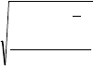s = = = 7.211
∑5
j =1
(
X1 j
- X )
1
5 − 1
(154 − 164)2 + (174 − 164)2 + (164 − 164)2 + (166 − 164)2 + (162 − 164)2
5 − 1
1
其余参见表 2 中的标准差栏。
步骤 3 ：计算所有观测值的总平均值 X 和平均标准差 s 。得到 X = 163.256 ，
s = 5.644 。
步骤 4：计算 s 图的控制限，绘制控制图。

先计算 s 图的控制限。 从计量控制图系数表可知， 当子组大小 n=5 时， B
4

= 2.089 ，

B = 0 ，代入 s 图公式，得到：
3
UCL = B s = 2.089 × 5.644 = 11.790
s 4
CL = s = 5.644
s

LCL = B s = —
s 3
相应的 s 控制图见图 3。标准差控制图：

11.790

5.644

1 3 5 7 9 11 13 15 17 19 21 23
0.000
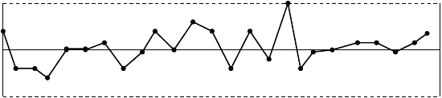
25

图 3 表 1 中 25 个子组的标准差控制图

可见， s 图在第 17 点超出了上控制限，应查找异常的原因，采取措施加以纠正。
为了简单起见， 我们将第 17 子组剔除掉。 利用剩下的 24 个子组来重新计算 X − s 控制图的控制限。得到：
X = 163.292 ， s = 5.370
B4 = 2.089 ， B3 = 0 ，代入 s 图的控制限公式，得到：
UCL = B s = 2.089 × 5.370 = 11.218
s 4
CL = s = 5.370
s
LCL = B s = —
s 3
参见图 4 的标准差控制图。可见，标准差 s 控制图不存在变差可查明原因的八种模式，那么，可以利用 s 来建立 X 图。由于子组大小 n=5 ，从计量控制图系数表知，
A = 1.427 ，将 X = 163.292 ， s = 5.370 代入 X 图的控制限公式，得到：
3

UCL
X
= X + A
3

s = 163.292 +1.427 × 5.370 ≈ 170.955

CL = X = 163.292
X

LCL
X

= X − A
3

s = 163.292 −1.427 × 5.370 ≈ 155.629

相应的均值控制图见图 4。标准差控制图：

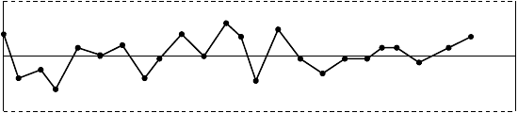

11.218

5.370

0.000

1 3 5 7 9 11 13 15 17 19 21 23

均值控制图：
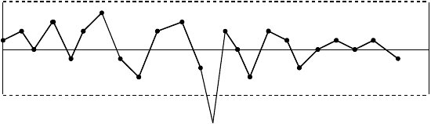170.955
1
3
5
7
9
11
13
15
17
19
21
23

163.292

155.629

图 4 剔除第 17 子组后得到的 X − s 控制图
由图 4 的均值控制图可知，第 13 组 X 值为 155.00 小于 LCL X ，故过程的均值失控。调查其原因发现是夹具松动造成的，已经很快进行了纠正， 在采集第 14 个子组的
数据时，该问题已获解决。故可以去掉第 13 子组的数据，重新计算 R 图与 X 图的参数。此时， X = 163.617 ， s = 5.265 。
代入 R 图与 s 图的控制限公式，得到：
s 图：
UCL = B s = 2.089 × 5.265 = 10.999
s 4
CL = s = 5.265
s
LCL = B s = —
s 3
参见图 5 的标准差控制图。可见，标准差 s 控制图不存在变差可查明原因的八种模式，那么，可以利用 s 来建立 X 图。由于子组大小 n=5 ，从计量控制图系数表知，
A = 1.427 ，将 X = 163.617 ， s = 5.265 代入 X 图的控制限公式，得到：
3

UCL
X
= X + A
3

s = 163.617 +1.427 × 5.265 ≈ 171.131

CL = X = 163.617
X

LCL
X

= X − A
3

s = 163.617 −1.427 × 5.265 ≈ 156.104

参见图 5 的均值控制图。标准差控制图

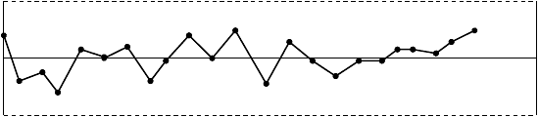

10.999

5.265

0.000

1 3 5 7 9 11 13 15 17 19 21 23

均值控制图：
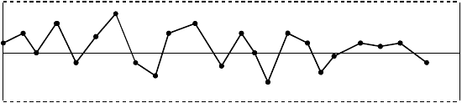

1 3 5 7 9 11 13 15 17 19 21 23

图 5 再去掉第 13 个子组后得到的 X − s 控制图

171.131

163.617

156.104

以上内容仅为本文档的试下载部分，为可阅读页数的一半内容。如要下载或阅读全文，请访问：https://d.book118.com/956240234210010053

